**《平衡与游戏：体操凳上行进》学习指南**

**一、学习目标：**

1.了解在体操凳上行进的3-4种练习方法，掌握在体操凳上行进的基本方法，发展身体协调性和空间定向能力。

2.积极创新、勇敢挑战，在不断的练习中逐渐喜欢并爱上这项运动项目。

1. **学习步骤：**

**活动1：**了解平衡练习是在较窄的支撑面上做静止和移动动作，能够保持身体平衡，所使用的器械有体操凳、平衡木、独木桥等。

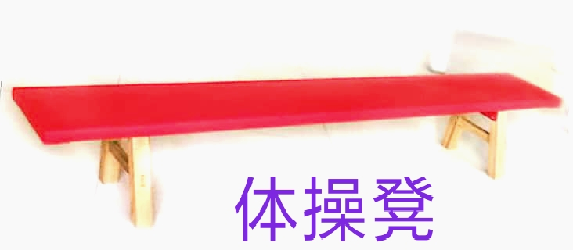

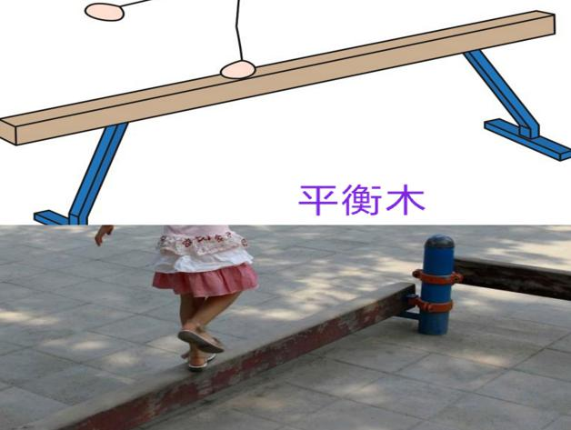 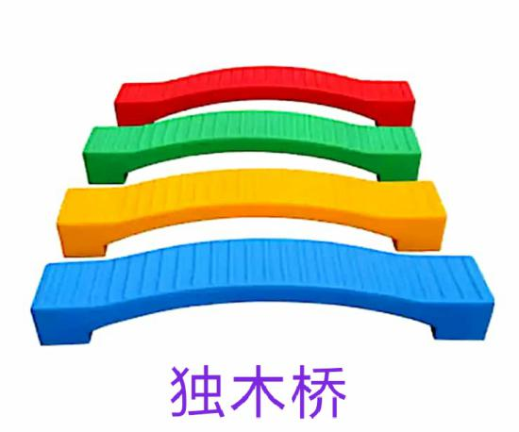

**活动2：**跟随视频进行热身活动

（1） 看谁反应快 4x8拍 （2）提膝 4x8拍；

（3）前后点地 4x8拍； （4）提踵 4x8拍；

（5）单脚站立 4x8拍

**活动3：**跟随视频中的教师示范分步进行练习：

1. 体验体操凳上有保护单脚站立动作；
2. 平地无保护前进 后退动作；
3. 平地猜拳游戏；
4. 体操凳上猜拳游戏；
5. 体操凳上转体动作；
6. 体操凳上组合练习；
7. 体操凳上教师的组合展示动作；
8. 创新，提高练习。

**活动4：** 跟随视频进行放松拉伸。

1. 拍打大小腿动作；
2. 体前屈拉伸。
3. **锻炼要求及注意事项：**

1.穿运动服和运动鞋（体操鞋），选择家中较为宽阔平坦的场地，准备一个体操凳、平衡木，独木桥等，在家长的陪同下进行练习，避免发生危险。

2.因特殊原因，暂时在家里用胶带摆好一个大约长5--6米，宽20--30厘米的位置进行练习，缺点是没有高度。

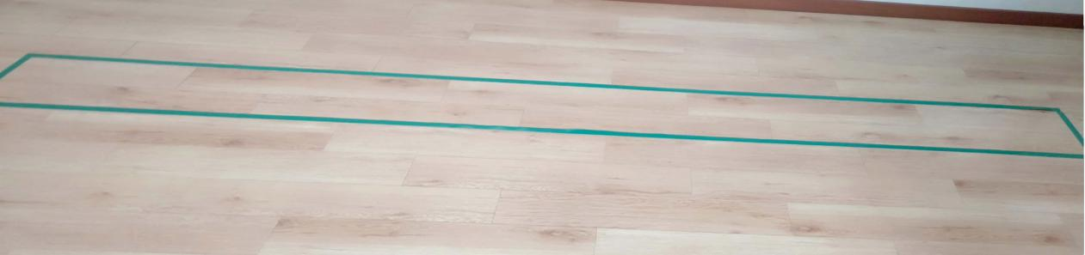

3.有条件的可以利用户外的场地进行练习。

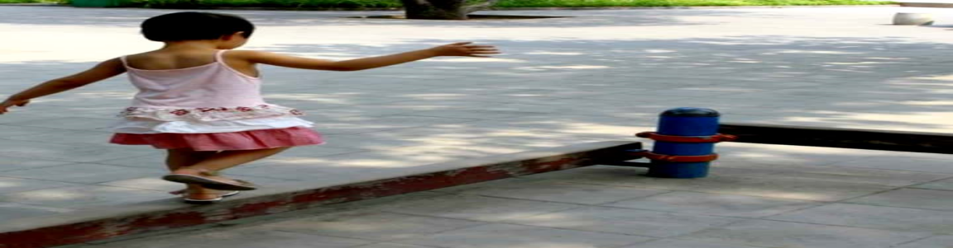

4.充分热身，防止运动损伤。

5.做练习前要检查器材是否完好，如发现破损要及时更换或停止练习。

6.练习结束后要进行放松拉伸，防止肌肉过度疲劳。